Mahendra Model School
Ist periodic 2019
Class-1st (Hindi)
Time: 1hr MM:40
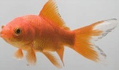
प्रश्न-1:- चित्र देखकर उनके नाम लिखिए:- 2

(क) ______________

(ख) ______________

(ग) ______________
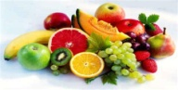
(घ) ______________
प्रश्न-2:- शब्द बनाकर लिखिए:- 2

चिड़ी या डीबी
तकी बीटी

प्रश्न-3:- चित्रों के सही नामों के सामने सही का निशान लगाइए:- 2
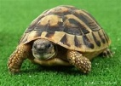
(क) मछुआ कछुआ बटुआ

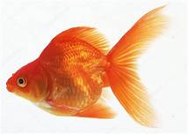
(ख) छतरी इमली मछली

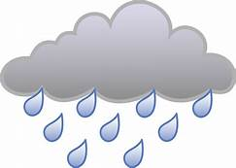
(ग) काजल गाजर बादल

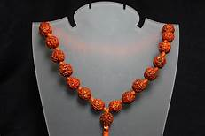
(घ) माला ताला राजा

प्रश्न-4:- चित्र देखिए व ‘उ’या‘ऊ’की मात्रा लगाकर शब्द पूरे कीजिए:- 3

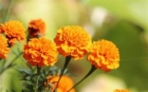
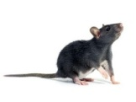
- फल घ) चहा

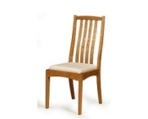
- करसी च) सरज
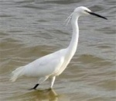
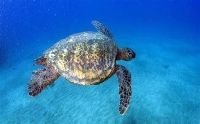
- बगला छ) कच्छआ

प्रश्न-5:- दिए गए शब्दों की मदद से रिक्तस्थान की पूर्ति कीजिए:- 4
मिठाई, किताब, तबला , कलश
  - रमन यह _______पकड़।
  - ________बजा।
  - _________निकाल कर पढ़।
  - सतीश _______ ला।
प्रश्न-6:- निम्नलिखित प्रश्नों के उत्तर लिखिए:- 3
- शबनम कहाँ चल? ---------------------------------------------------
- जाला हटाकर क्या कर?---------------------------------------------------
- नकुल कहाँ गया था? ----------------------------------------------------
प्रश्न-7:- निम्नलिखित में से भिन्न शब्द छाँटो:- 4
- जो सब्जी नहीं है।
अजगर अदरक कटहल परवल
- जिसको पी नहीं सकते।
जल रस शरबत शहर
- जो वाहन नहीं है।
रथ बस नल टमटम
- जो बर्तन नहीं है।
कलम जग कलश थरमस
भाग-ख
प्रश्न-8:-निम्नलिखित शब्दों के लिंग बदलिए:- 4
पुरुष स्त्री
- पिता __________
- शेर _______
- मोर __________
- नाना __________
प्रश्न-9:-निम्नलिखित शब्दों के वचन बदलिए। 2
एकवचन बहुवचन
दरवाजा- ----------------
कमरा- -----------------
गाय - -----------------
रोटी- -----------------
प्रश्न-10:- निम्नलिखित शब्दों के तुकांत शब्द लिखिए। 3
- आम- --------------- ,----------------
- शोर - --------------- ,-----------------
- कहर- --------------- , ----------------
प्रश्न-11:- किन्ही दो फलों के नाम लिखिए। 1
------------------, ----------------
प्रश्न-12:- किन्ही दो पशुओं के नाम लिखिए। 1
-------------------, --------------------
प्रश्न-13:- किन्ही दो सब्जियों के नाम लिखिए। 1
-------------------, --------------------
प्रश्न-14:- अंकों को शब्दों में लिखिए:- 2
1 = -------------- 5= --------------
9= ------------- 4= --------------
प्रश्न-15:- खाली स्थान भरिए:- 4
- मेरा नाम-------------------है।
- मेरे दोस्त का नाम----------------है।
- मेरे पिताजी का नाम----------------है।
- मेरी माता जी का नाम----------------है।
प्रश्न-16:- मिलान करिए:- 2
- लंबी कोयल
- काली मेज
- लाल दूध
- गर्म टमाटर

